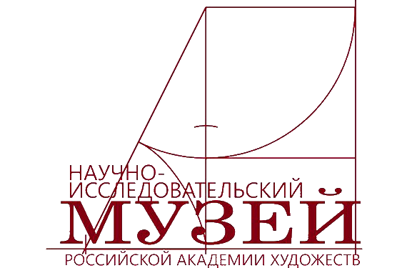


АНКЕТА-ЗАЯВКА
просим включить в состав участников
Конкурса Юных художников им. А.И.Куинджи
(Санкт-Петербург, 7-11 января 2018)

ФИО руководителя

Образовательное учреждение (полное название)

Количество и возраст участников

Количество взрослых в составе детской группы

Номер паспорта руководителя, кем и когда выдан

Номер телефона с кодом города руководителя

Место, адрес, телефон учебного заведения, e-mail

Время прибытия группы (аэропорт, с указанием рейса, название вокзала с указанием вагона)

Время отправления группы (аэропорт, название вокзала)

Руководитель образовательного учреждения
МП.

Предупрежден о том, что предоставление ложных сведений, поддельных или исправленных документов влечет за собой отказ в подтверждении брони.

Также предупрежден, что заведомо ложные данные могут препятствовать участию в Конкурсе.

Уважаемые конкурсанты, убедительная просьба заполнять заявки
внимательно и точно, т.к. предоставленная информация будет указана
в дипломах и благодарственных письмах!

Заявки направлять на e-mail: academyspb@inbox.ru
8-800-2000-019, 8-812-988-41-55

